5 - Aux toilettes
C'est l'histoire d'un mec qui va aux toilettes dans un bar. La première est occupée et il entre dans la deuxième. Il se pose sur la cuvette et tout de suite il entend :
- Salut ! Comment ça va ?
Surpris, il se dit que c'est un drôle d'endroit pour lier d'amitié avec quelqu'un, mais bon, on ne choisit pas...
- Euh.!.!! ça va, dit-il embarrassé.
- Qu'est-ce que tu fais de beau ?
- Ben, je fais comme toi, ... caca...
Et là, il entend :
- Ecoute, je te rappelle plus tard, il y a un con à côté qui répond à toutes mes questions !

2 - Allô Police -
- Allô Police ! Je viens d'écraser un poulet. Que dois-je faire ?
- Et bien , plumez-le et faites-le cuire à thermostat 6.
- Ah bon ! Et qu'est-ce que je fais de la moto ?

4 - Au volant d'une voiture -
Vous êtes au volant d'une voiture et vous roulez à vitesse constante..
A votre droite, le vide... A votre gauche, un camion de pompiers qui roule à la même vitesse et dans la même direction que vous.
Devant vous, un cochon, qui est plus gros que votre voiture !
Derrière vous, un hélicoptère qui vous suit, en rase-motte.
Le cochon et l'hélicoptère vont à la même vitesse que vous?
Face à tous ces éléments, comment faites-vous pour vous arrêter ?
C'est simple, vous descendez du manège !

10 -
Sur le bord du Nil, trois Belges voyant un crocodile dans l'eau se mettent à lui jeter des cailloux. A un moment, le crocodile, en colère, s'approche de la rive, prêt à monter sur la berge.
Deux des Belges se sauvent et montent dans un arbre. Le troisième, impassible, ne bouge pas. Les autres l'appelle et lui disent de se sauver. Alors l'autre leur répond :
"Ca va pas, une fois, j'ai pas jeté de cailloux moi."

15 -
Au restaurant, le garçon demande au client:
- Comment avez-vous trouvé la bavette?
- Tout à fait par hasard, en soulevant une frite!

20 -
Un petit vieux de 95 ans. Un journaliste venu l'interroger :
- "Hé bien, mon brave monsieur, quel est le secret de votre longévité ?"
- "J'ai une vie bien réglée, moi monsieur. Le matin, à 6 h 00, je fais pipi. Vers 06 h 30, je fais caca."
- "Ha bon ? et ensuite ?"
- "Ben ensuite... je me lève."

23 - blonde très court vétue
Dans une rue de la capitale, une superbe blonde, très court vétue, découvre largement ses cuisses tandis qu'elle pénètre dans un autobus. Une passante indignée dit à son mari:
- Tu ne trouves pas cela honteux, cette facon qu'ont les hommes de regarder le derrière de cette fille qui monte dans le bus?
Le mari répond :
- Quel bus ?

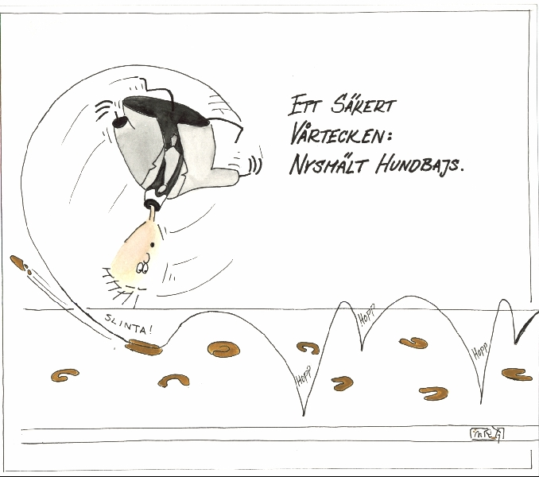
26 - C'est l’histoire d'un bègue -
Un bègue et son copain marche dans la rue. Il passe devant une superbe créature et le bègue fait:
- T'as-T'as-T'as v-v-vu l-l-la g-g-g-gonzesse ?
- Oui, je l'ai vue, fait son copain.
Quelques mètres plus loin:
- T'as-T'as-T'as v-v-vu l-l-la g-g-g-...
- Oui, je l'ai vue.
Bon, il est sympa son copain bègue, mais il l'énerve un peu. Plus loin:
- T'as-T'as-T-as v-v-vu l-l-la...
- OUI, JE L'AI VUE, répond le copain énervé.
- B-B-Ben p-p-pourquoi t'as m-m-marché de-de-deans?

30 - Casino
Un homme rentre du travail un soir, fatigué et le moral à zéro. Il entend une voix qui lui dit: "Abandonnes ton job, vends ta voiture, vides ton compte en banque, et pars à Monte-Carlo pour jouer le 9."
L'homme pense être en état d'hallucination. Mais le lendemain dans la nuit, la même voix lui répète: "Abandonnes ton job, vends ta voiture, vides ton compte en banque, et pars à Monte-Carlo pour jouer le 9."
S'il se dit bien que cette fois, cette voix n'est pas le fruit de son imagination, l'homme ne prend pas cela au sérieux. Mais chaque soir, en rentrant du travail, il entend la même voix qui lui dit: "Abandonnes ton job, vends ta voiture, vides ton compte en banque, et pars à Monte-Carlo pour jouer le 9." Au bout de quelques semaines, il finit par craquer.
Il démissionne, vend tous ses effets personnels, prend son argent et se rend en principauté. Aussitôt arrivé, il se rue au casino et s'empresse de jouer à la roulette. A ce moment, la voix resurgit et dit à l'homme: "Mets tout ton argent sur le 9..."
Il s'exécute nerveusement. La roulette tourne et la boule ralentit pour finalement s'immobiliser sur le 13. Et la voix dit: "Merde..."

Jumeaux

C'est une blonde qui a accouche de 2 beaux bébés, des jumeaux, cependant, elle pleure a n'en plus finir!
L'infirmière lui dit alors
- Mais voyons madame ! Pourquoi pleurez-vous ? Vous êtes maintenant mère de 2 beaux bébés bien en santé !
- Je sais, répond la blonde, mais je ne sais pas qui est le père du deuxième !

